ЗАДАНИЯ КОРРЕКЦИОННОГО КУРСА
«ТРОПИНКА К СВОЕМУ Я» 2 класс

Задание 1: Вспомни и назови основные 10 эмоций, которые мы уже изучили. Помнишь, мы разделили эмоции на две группы: положительные мы отмечаем знаком (+) и отрицательные под знаком (-). Раздели наши эмоции на положительные и отрицательные

Задание 2: Про кого можно сказать: вольный как ….? Например, вольный как ветер. Прочитай и закончи предложения:
Смелый как …,
коварная как …,
трусливый как …,
хитрый как …,
злой как …,
голодный как …,
трудолюбивый как …,
верный как …,
упрямый как …,
тихий как …,
Задание 3: Стремление делать все отлично может вызвать страх ошибки. Закончи предложения:
- Когда я ошибаюсь, …..
- Когда я очень боюсь ошибиться, ….
- Больше всего я боюсь ошибок в …..
Как ты думаешь, есть люди, которые никогда не ошибаются? Не нашел таких людей? Вот и ошибся. Они есть. Составь предложение из приведенных ниже слов и узнай, кто никогда не ошибается
Люди, не делают, которые, не ошибаются, те, ничего

Задание 4: Рассмотри внимательно картинки. Догадайся и скажи (напиши), что чувствует каждый ребенок. Объясни, почему ты так думаешь
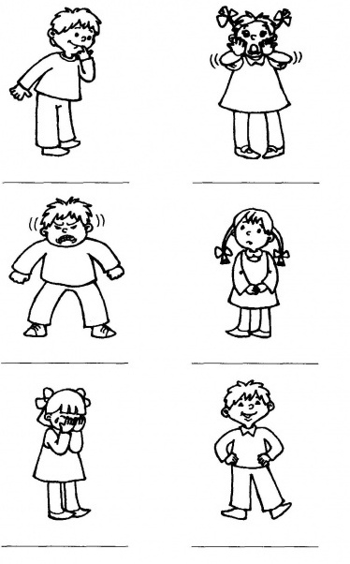

Задание 5: Посмотри на картинки. Все персонажи смеются. Попробуй посмеяться вместе с ними
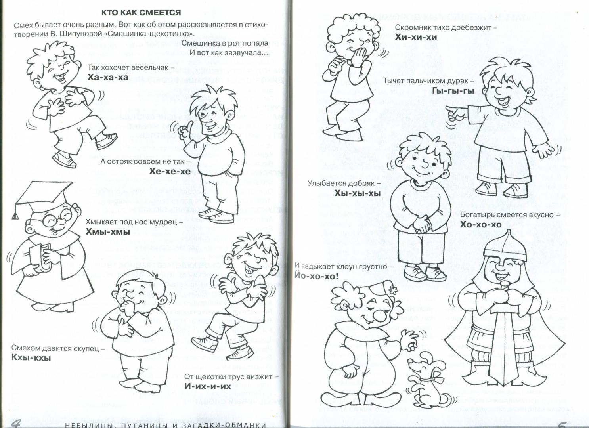

Задания на развитие внимания и восприятия
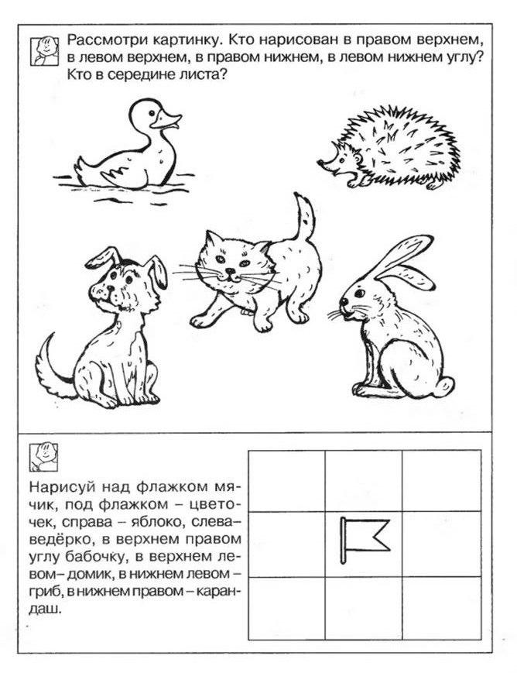

Найди закономерность и выбери фигуру
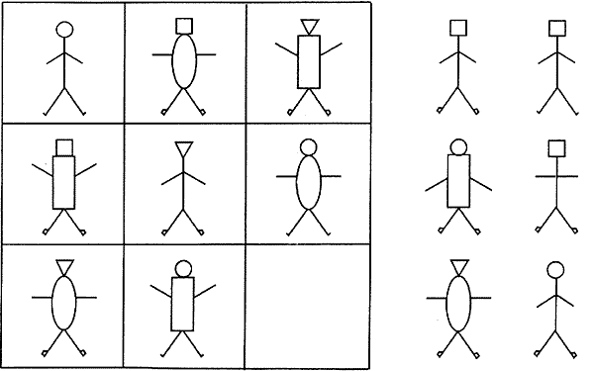

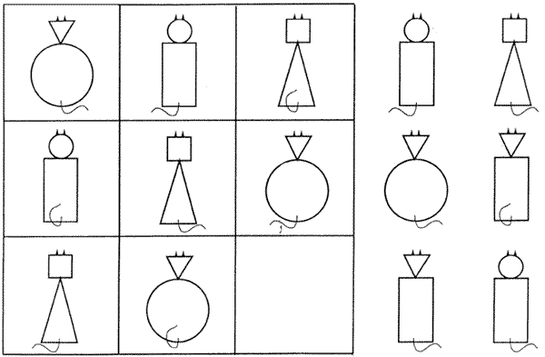
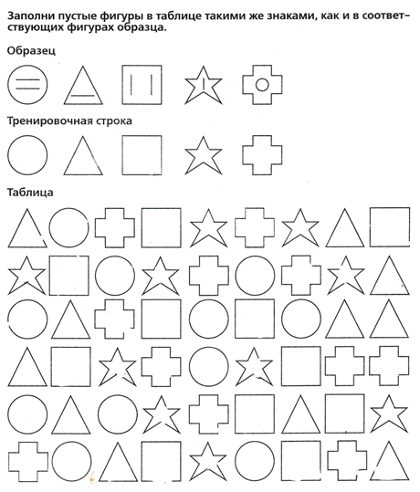

Задания на развитие памяти
Постарайся запомнить все нарисованные предметы. Закрой картинку листом плотной бумаги и постарайся назвать все картинки по памяти. На изучение картинок отводится 15 секунд. Ребенок должен назвать не менее семи предметов
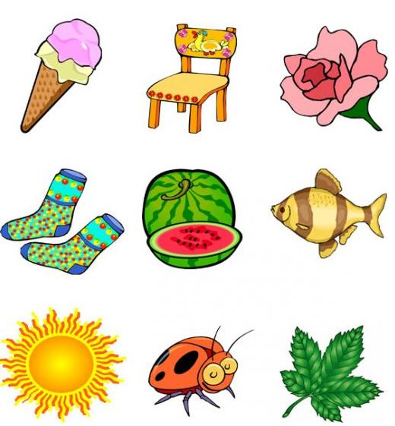

Прочитайте ребенку по три слова 1 раз медленно, а затем назовите первое слово из любой тройки. Ребенок должен назвать два других слова, которые связаны по смыслу с первым
Глаза — рот — уши
Малыш — взрослый — старик
Шофер — музыкант — повар
Сестра — дедушка — тетя
Добрый — злой — честный
Грусть — радость — удивление

Запомни, какого цвета каждый предмет. Закрой верхнюю часть страницы и раскрась картинки по памяти
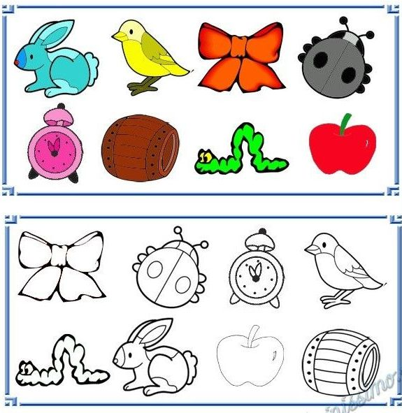
Задания на развитие мыслительных операций
Рассмотри ряды рисунков, между ними есть что-то общее, а есть и различия. Напиши в свободной ячейке сходные качества и различные качества

Предметы |  |  | Сходные качества | Различия
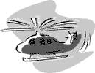 | вертолет и стрекоза | 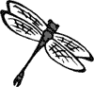
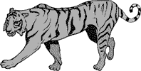 | тигр  и кот
сосна и
береза

Назови лишнее слово и объясни свой выбор.
Мама, папа, дедушка, врач.
Чай, компот, пирожное, лимонад.
Тигр, жираф, еж, попугай.
Книга, диван, ручка, линейка.

Подбери недостающую пару из четырех предложенных предметов

